3ºESO (BIL)
SENSATIONS, PERCEPTION, EMOTIONS AND FEELINGS
Once stimulated, the sensory receptors send nerve impulses to the brain, where they trigger the following, in this order:

- Sensation
Sensation is the primary result of a stimulus reaching the brain. For example: we see images, we hear sounds, we smell smells, we feel pressure, we taste food…….

- Perception
The sensation is associated with past experiences as the brain interprets, relates and integrates the incoming stimulus.

- Emotions
Sensation and perception work together and are evaluated by past experiences, memory, desires, as well as our genetic makeup, to produce responses that are at first involuntary.

There are two types of emotions:
- Primary emotions such as rage, fear, happiness, sadness, surprise, or disgust. They occur involuntarily.

- Secondary emotions start off as primary emotions, but become shaped by our past experience or learning. We form secondary emotions or social emotions such as shame, sympathy, envy, guilt, admiration, jealousy, scorn and pride

- Feelings
Feelings are the result of our conscious evaluation of our emotions. We can work to build them, maintain them, or eliminate them.

Activity 1

Translate all the primary and the secondary emotions.

Primary emotions:

Secondary emotions:

Activity 2

Think about one pleasant and one unpleasant stimulus or situation. For each one, describe the sequence of possible sensations, emotions, and feelings.

EJEMPLO DE EVIDENCIA
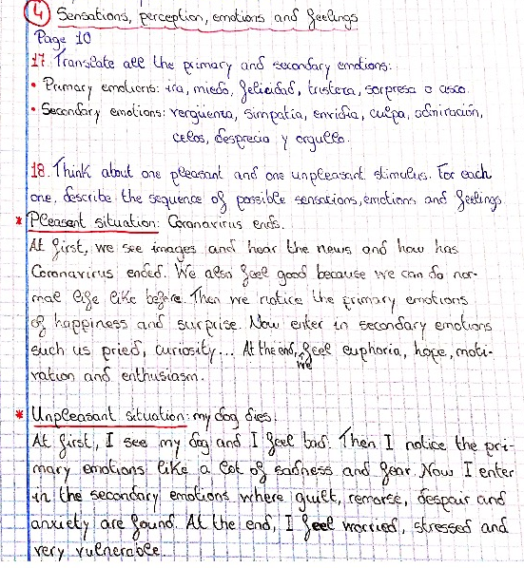

2ºESO
ACTIVIDAD SOBRE EL CONTROL DE LAS EMOCIONES : EL ENFADO

Os quiero proponer una actividad dirigida a gestionar una de las emociones que seguramente habréis sentido durante este periodo de confinamiento que es el enfado.
La gestión de esta emoción es muy importante a la hora de relacionarnos con los demás. Aunque a veces nos enfadamos con una sola persona, ese enfado lo trasladamos al resto de personas con las que nos encontramos en ese momento y eso nos afecta negativamente.

La actividad consiste en lo siguiente:

En una hoja de papel en blanco, tenéis que escribir todas aquellas cosas o situaciones que habitualmente os enfadan o que os hayan enfadado durante el confinamiento.
Por ejemplo:

ME ENFADA

Que me griten Que toquen mis cosas

Que me insulten

Que se rían de lo que digo Estar encerrada en mi casa

Lo tenéis que escribir de forma desordenada y pensando realmente en situaciones que hayáis vivido.

Una vez que lo hayáis escrito, tenéis que romper la hoja, primero por la mitad, luego cada trozo otra vez por la mitad y así sucesivamente haciendo cada vez los trozos más pequeños.

A medida que vamos rompiendo los trozos vamos gestionando esta emoción de manera que va perdiendo importancia el motivo del enfado.

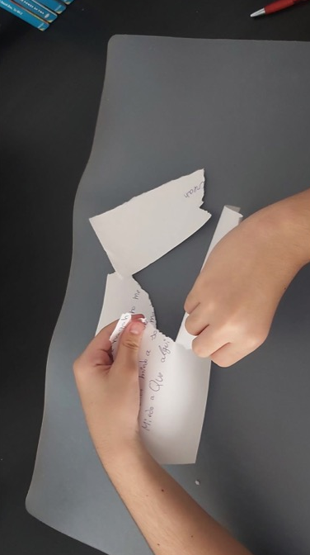
2 EJEMPLOS DE LAS EVIDENCIAS

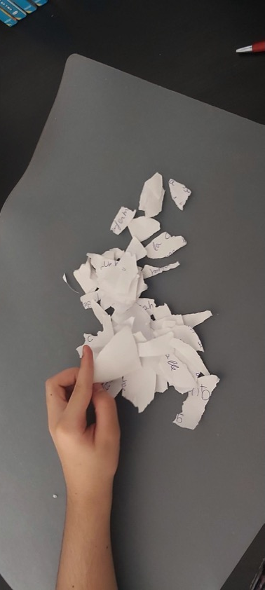
ALUMNO 1
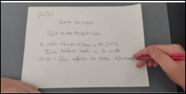

ALUMNO 2
